Windows Server 2016 PE

# Netwerkinstellingen

## Main Domain Controller (server1)

Om te zorgen dat de main server met de back-up server en de clients kan communiceren, stellen we de volgende IP-instellingen in. Het IP-adres van de main server nemen we 192.168.1.1 met subnetmask 255.255.255.0. Als DNS stellen we 127.0.0.1 in (localhost of zichzelf).

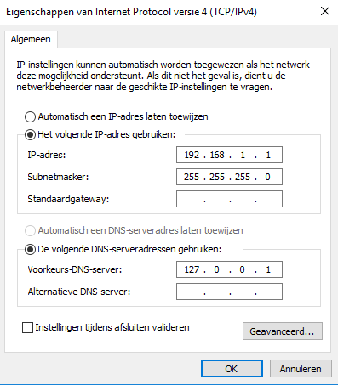

## Back-up Domain Controller (server2)

Om te zorgen dat de main server met de back-up server en de clients kan communiceren, stellen we de volgende IP-instellingen in. Het IP-adres van de main server nemen we 192.168.1.100 met subnetmask 255.255.255.0. Als DNS stellen we eerst de main server in (192.168.1.1) en als 2de DNS stellen we 127.0.0.1 in (localhost of zichzelf).

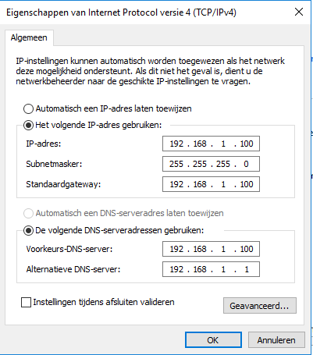

# Active Directory

## Installatie

Als we gebruikers willen gebruiken met een Active Directory, dienen we deze eerste te installeren. Dit doen we als volgt op beide servers. We kiezen in ‘Serverbeheer’ voor de optie ‘Beheren’ en ‘Functies en onderdelen toevoegen’. Deze installatie doen we voor beide servers.

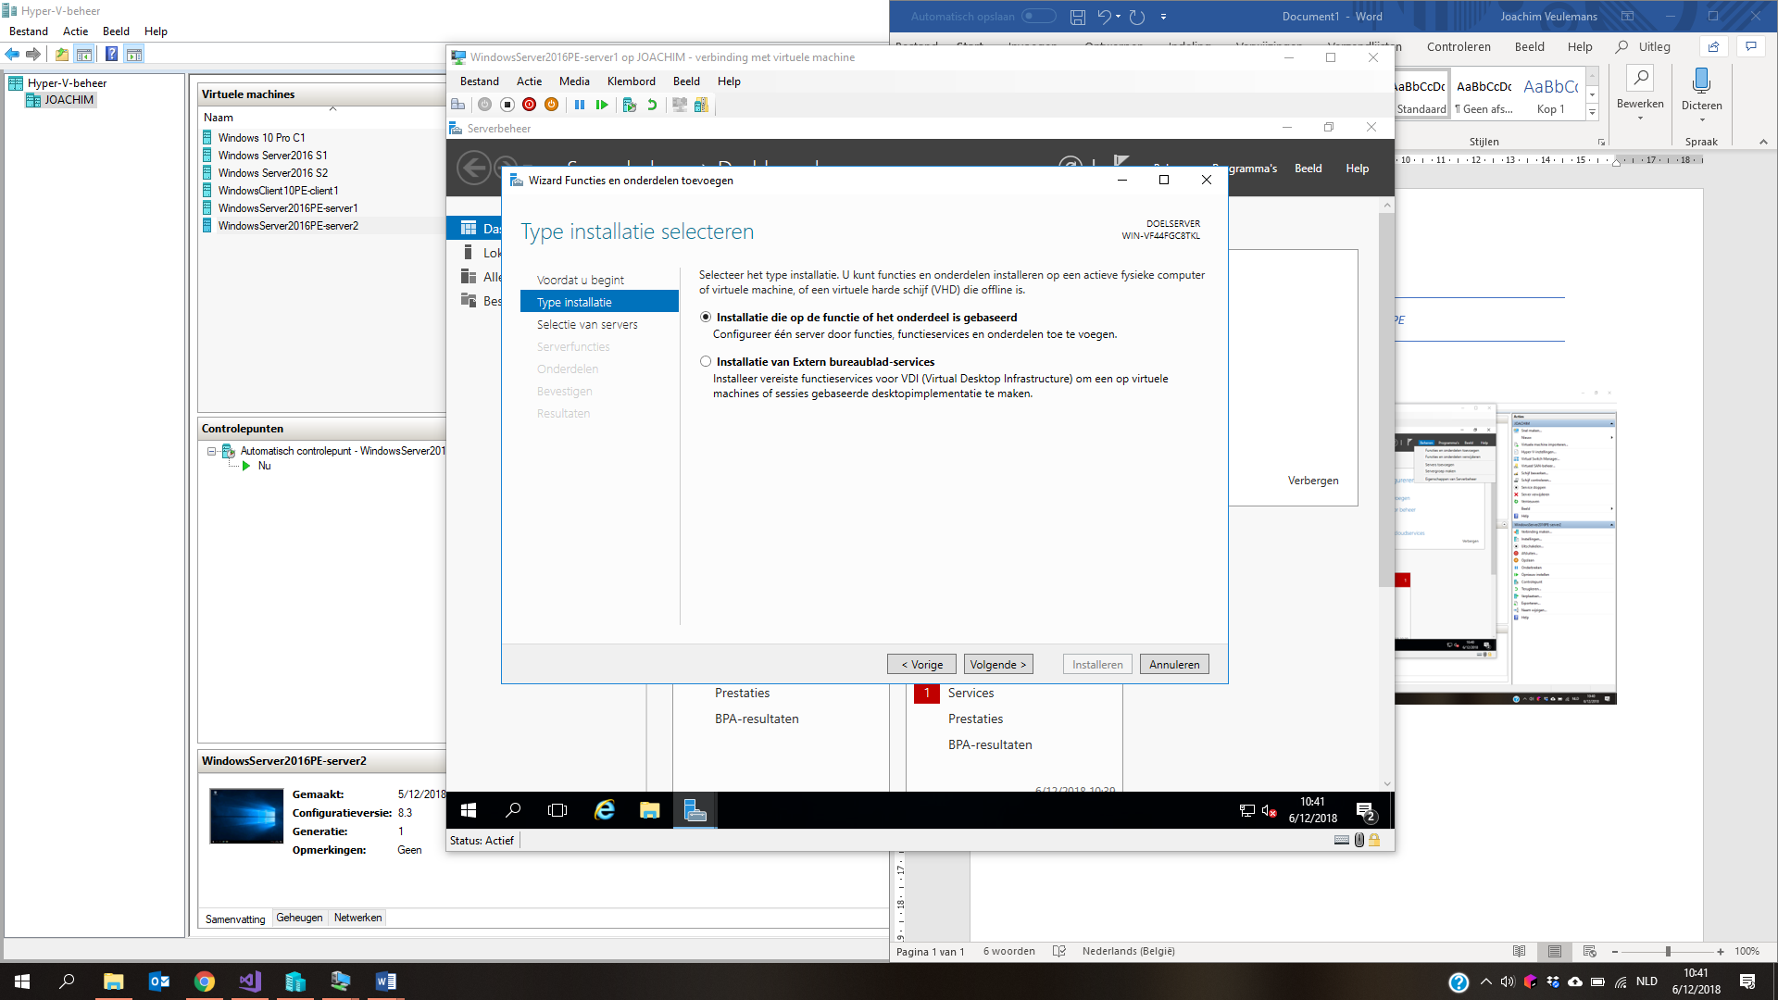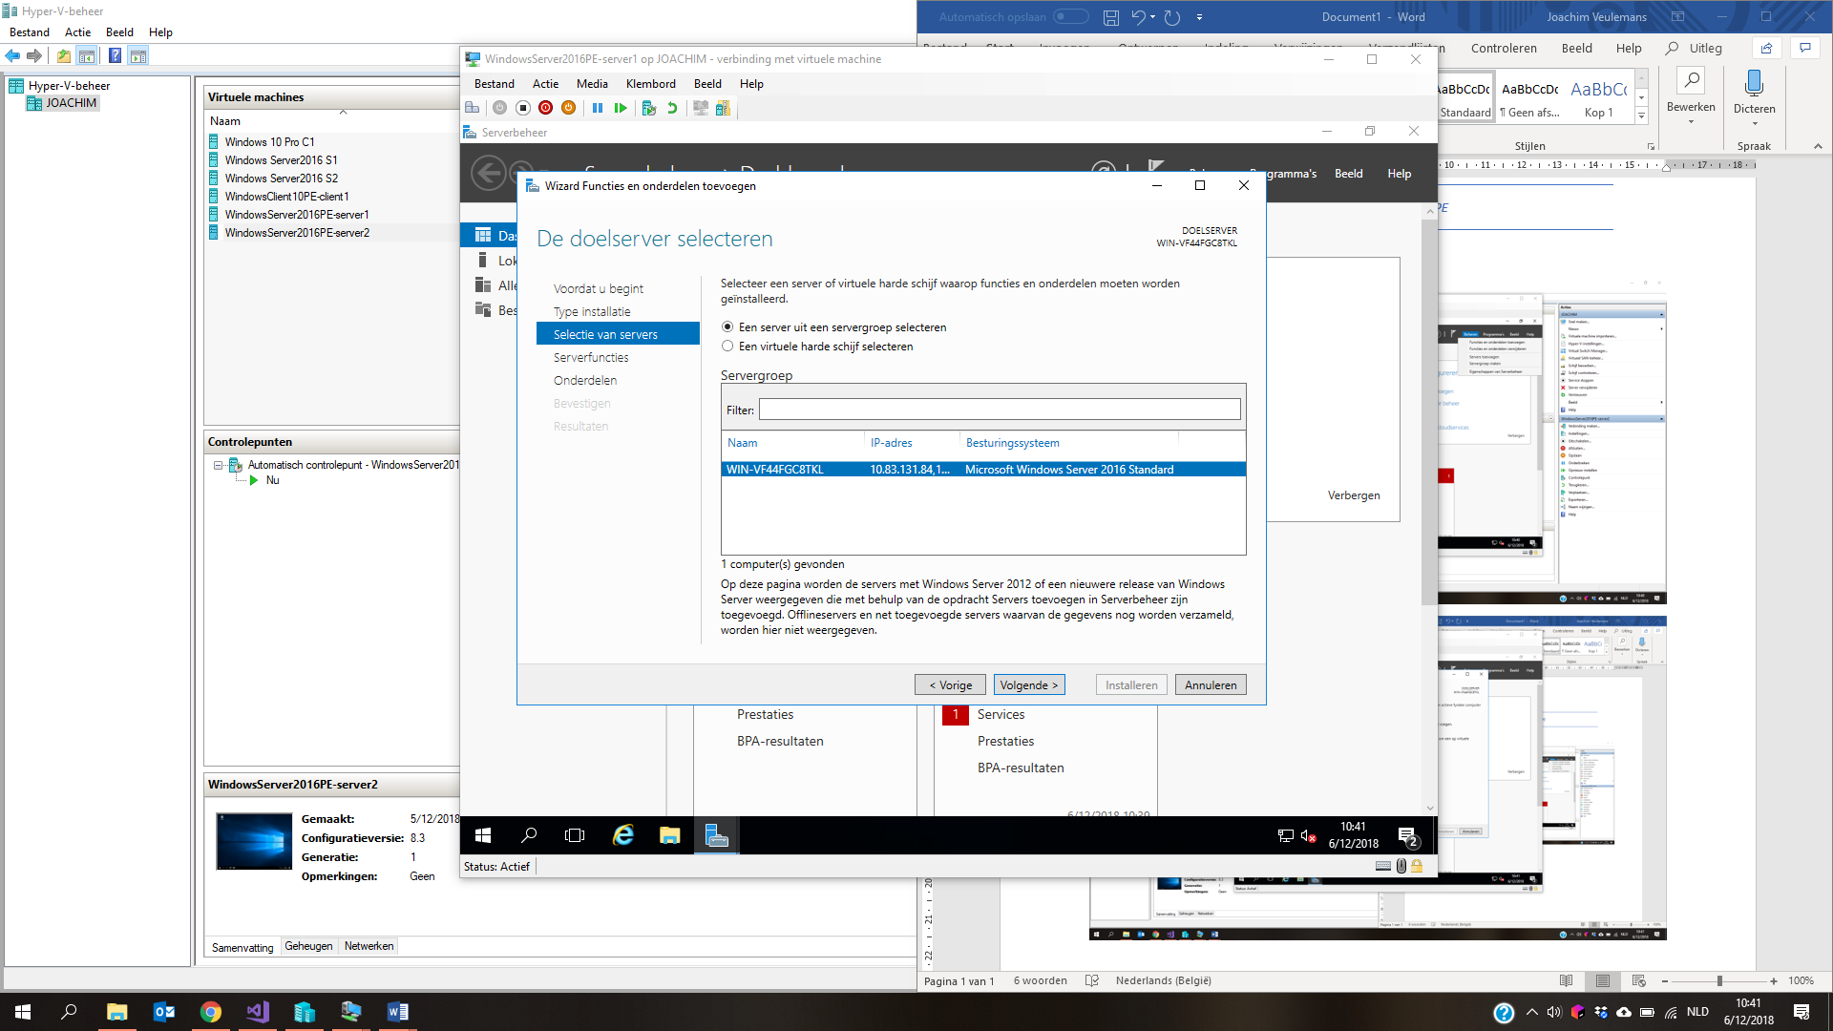

Als serverfunctie of rol selecteren we ‘Active Directory Domain Services’. We moeten geen extra onderdelen of features selecteren.

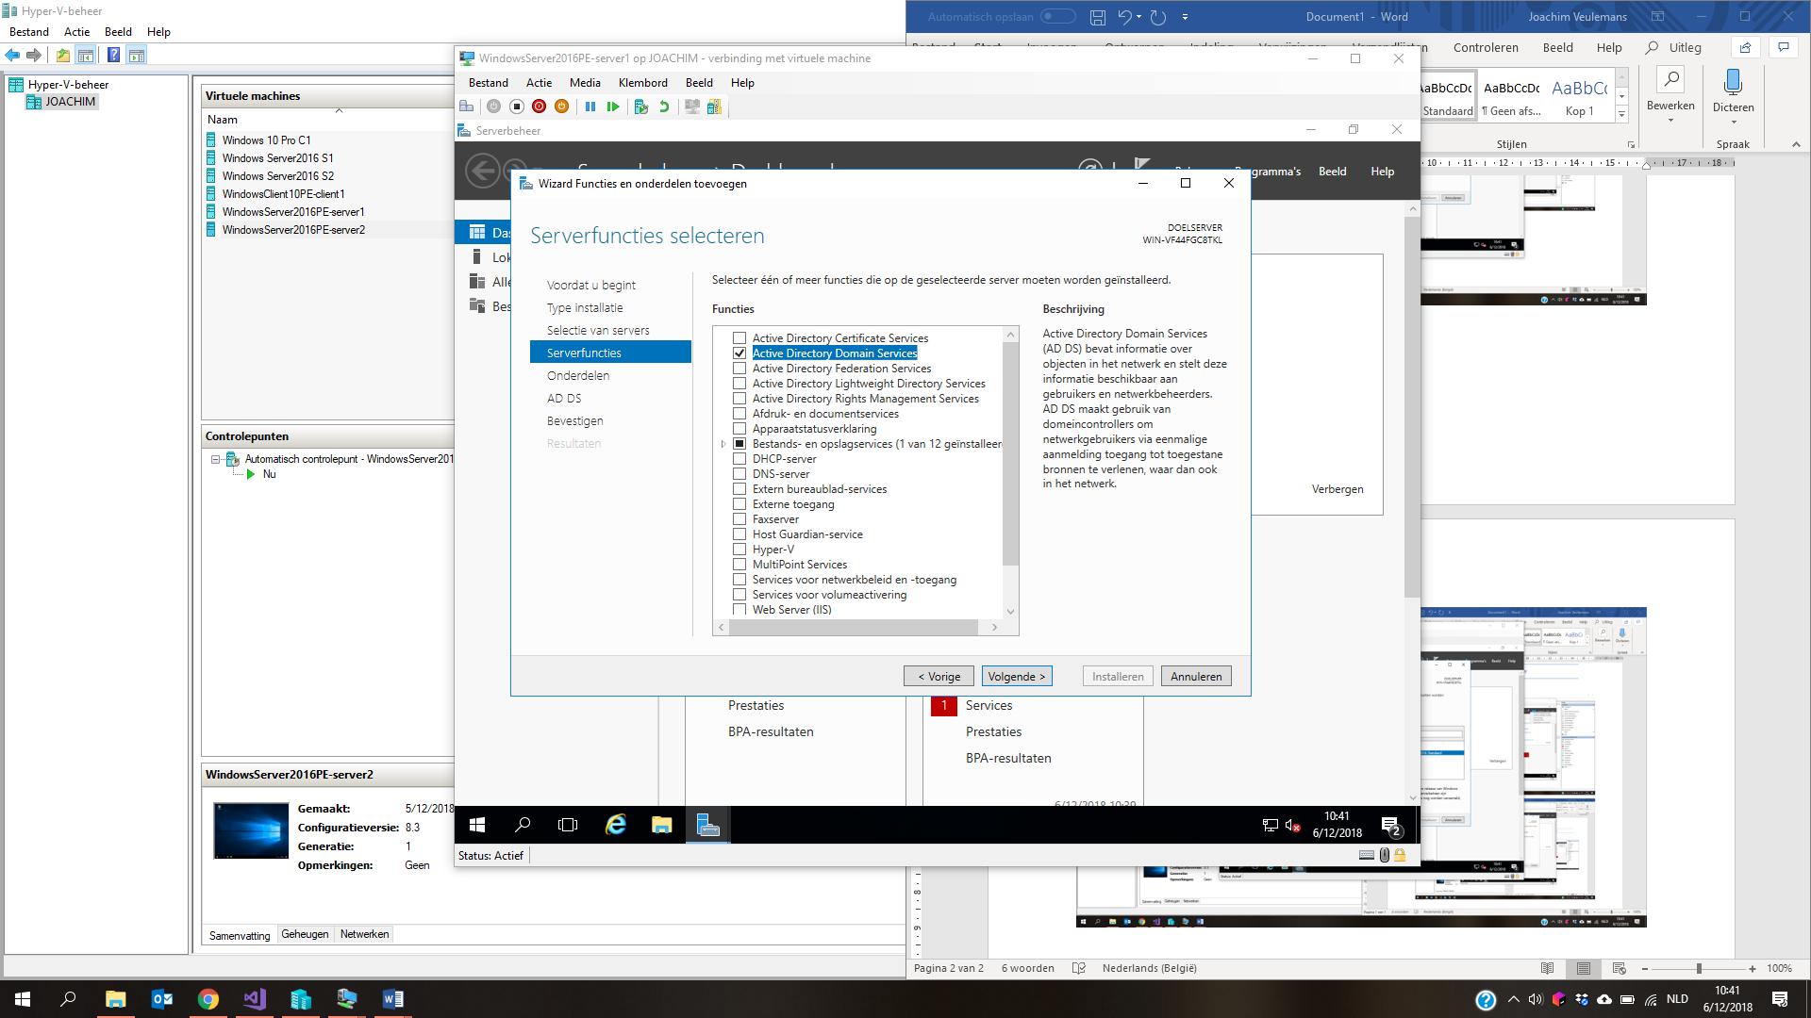

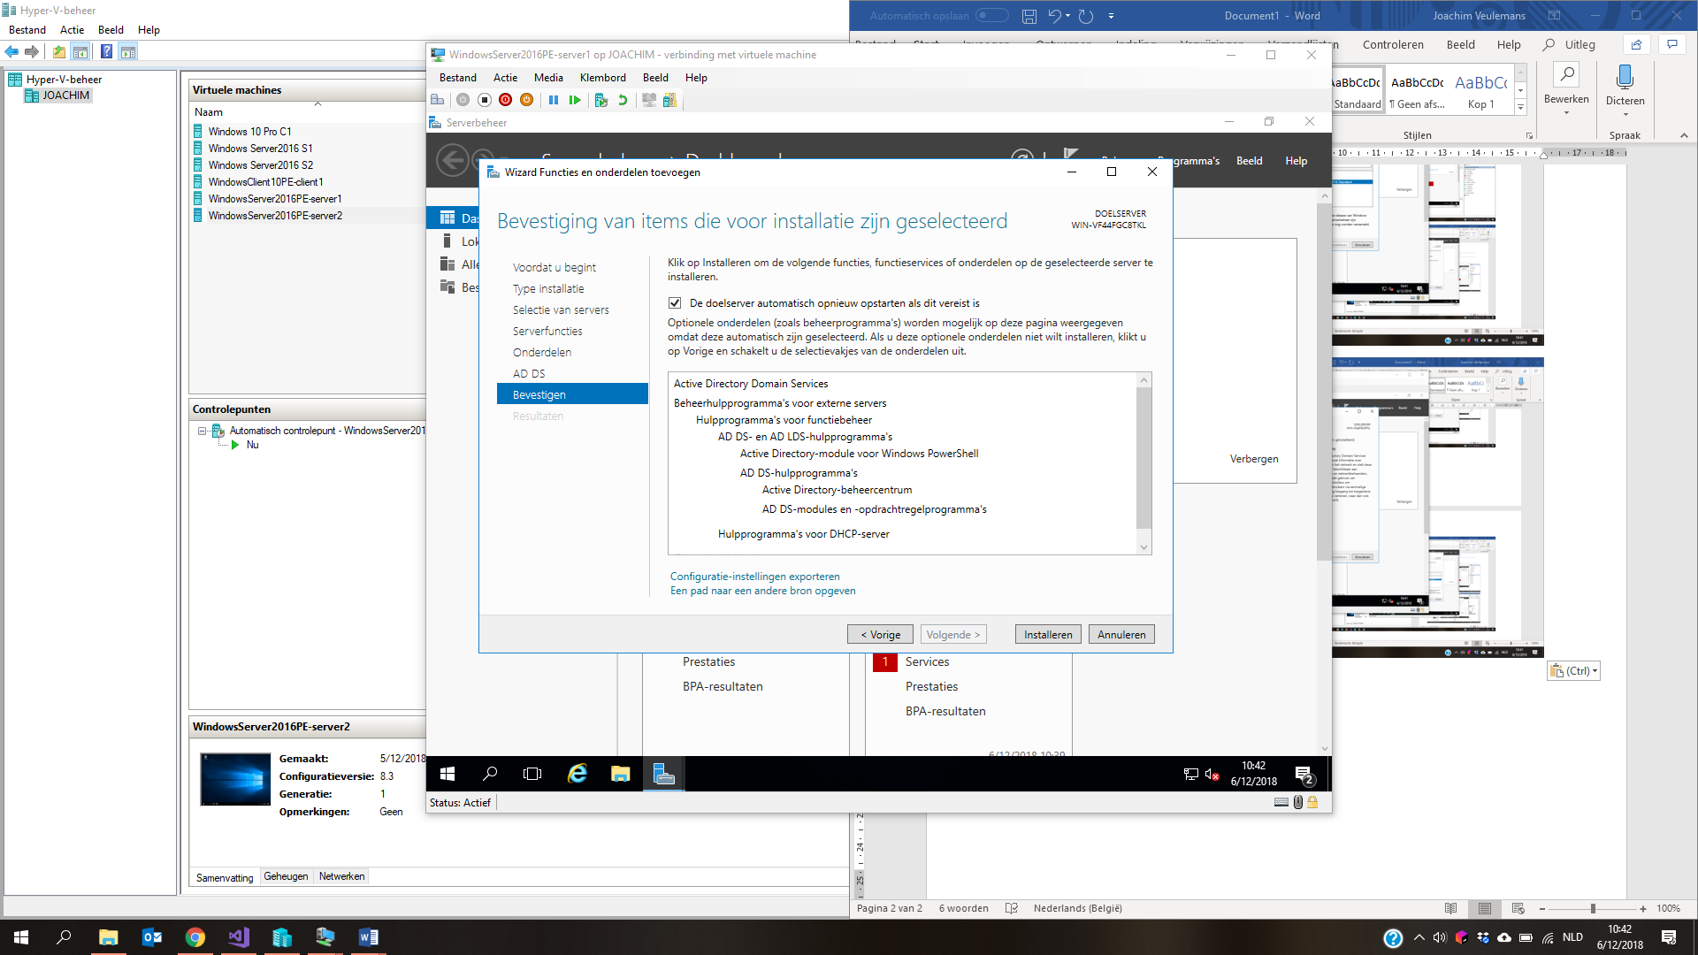

## Configuratie Main Server

Nadat de installatie voltooid is, moeten we deze nog configureren. Dit doen we door in server manager de optie ‘Deze server promoveren tot domeincontroller’ aan te klikken.

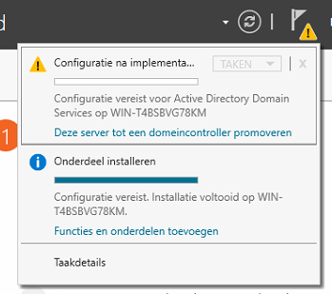

Dan krijgen we het volgende scherm waar we een nieuw forest willen toevoegen. We kunnen de andere twee opties niet kiezen omdat we nog geen bestaand domein of forest hebben.

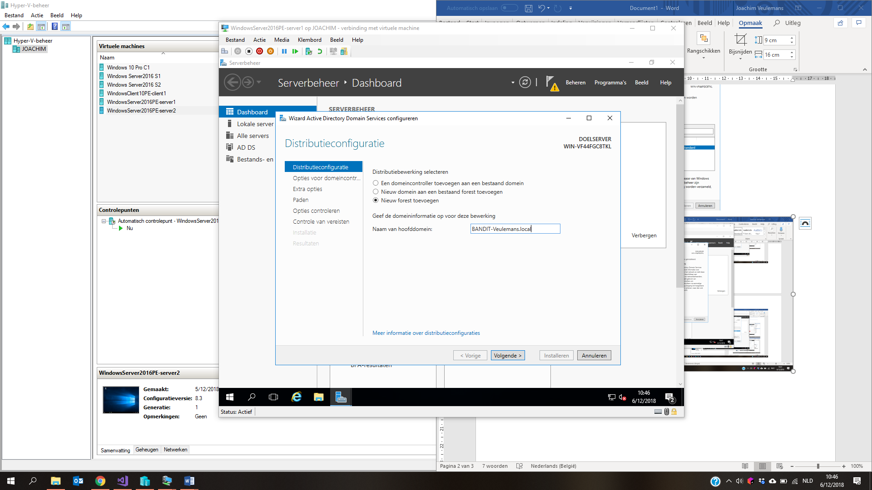

Omdat we niet met legacy of oudere hardware gaan werken, kunnen we het beste Windows Server 2016 kiezen. We kiezen hier ook een sterk genoeg wachtwoord.

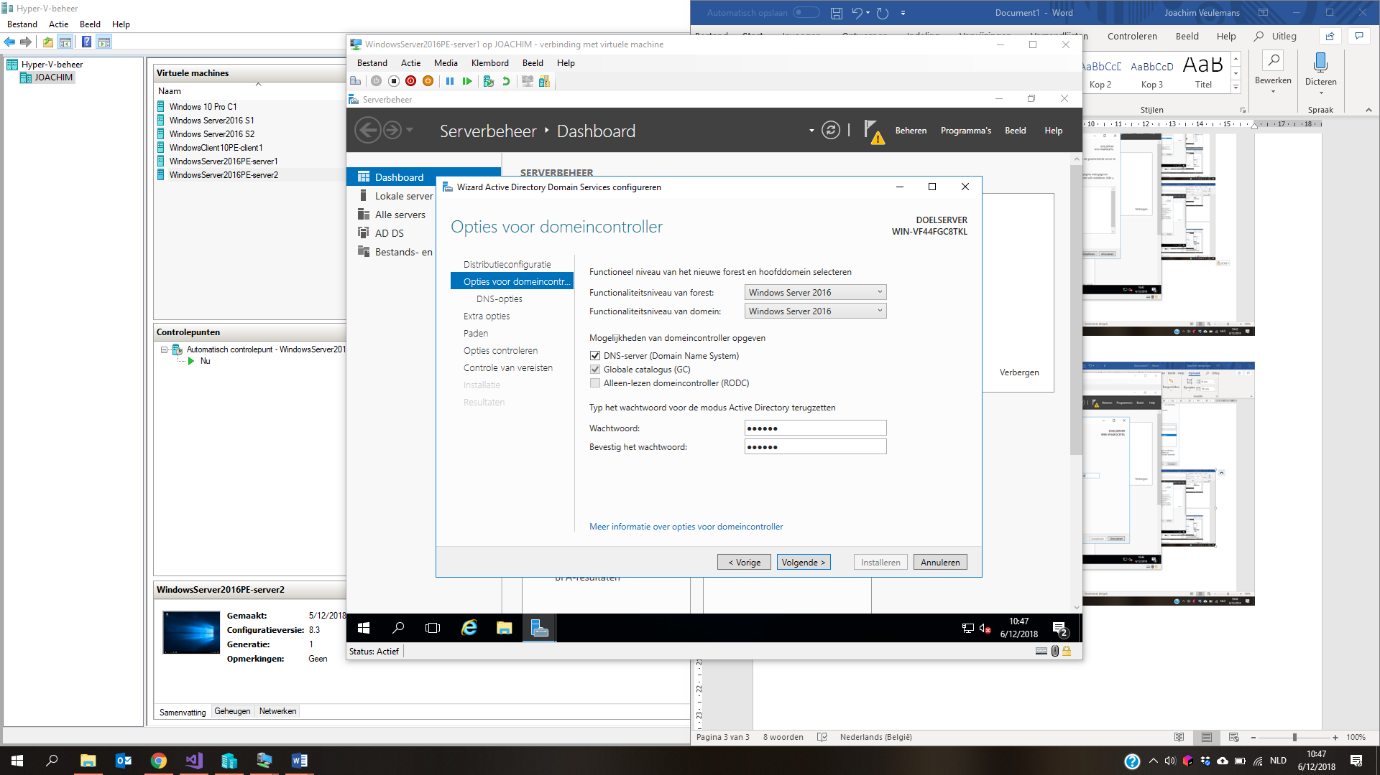

## Configuratie Back-up Server

Nadat de installatie op de 2de server voltooid is, moeten we deze ook nog configureren. Dit doen we door in server manager de optie ‘Deze server promoveren tot domeincontroller’ aan te klikken.



Dan krijgen we het volgende scherm waar we kiezen voor ‘een domeincontroller toevoegen aan een bestaand domein’. We willen geen nieuw domein maken of een nieuw forest. Als root domeinnaam nemen we dezelfde naam als op onze main server.

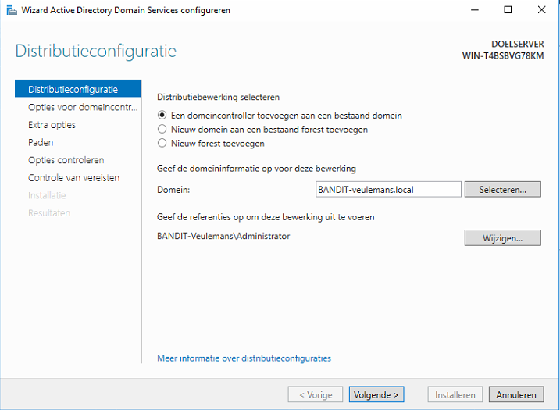

Als referenties geven we het administrator-account met het bijhorende wachtwoord van server 1 in.

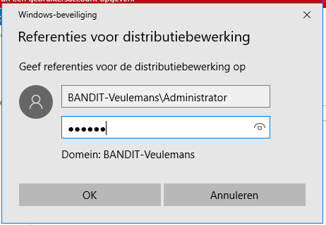

Na op volgende te klikken krijgen we volgend scherm waar we kiezen om DNS-server en GC in te schakelen. We willen niet dat dit een alleen-lezen domeincontroller wordt, dus vinken we RODC niet aan. Als wachtwoord geven we voor de gemakkelijkheid hetzelfde wachtwoord als bij server 1 in.

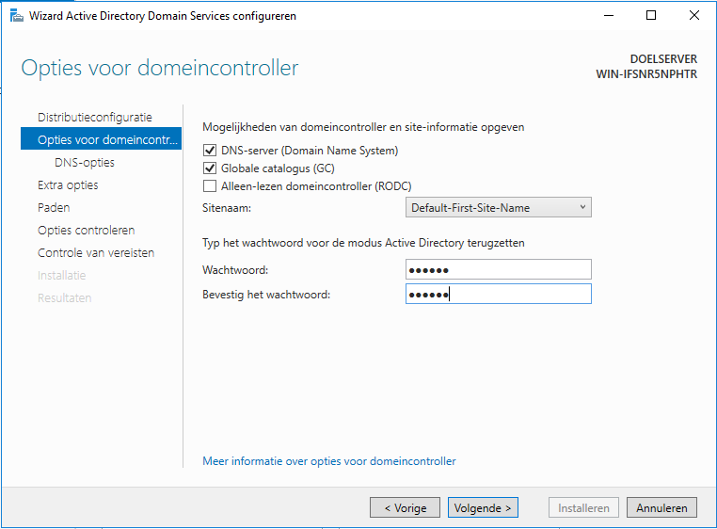

We kiezen hier om te repliceren vanaf onze server 1. Dit zorgt ervoor dat al onze data gesynct wordt naar deze server (server 2).

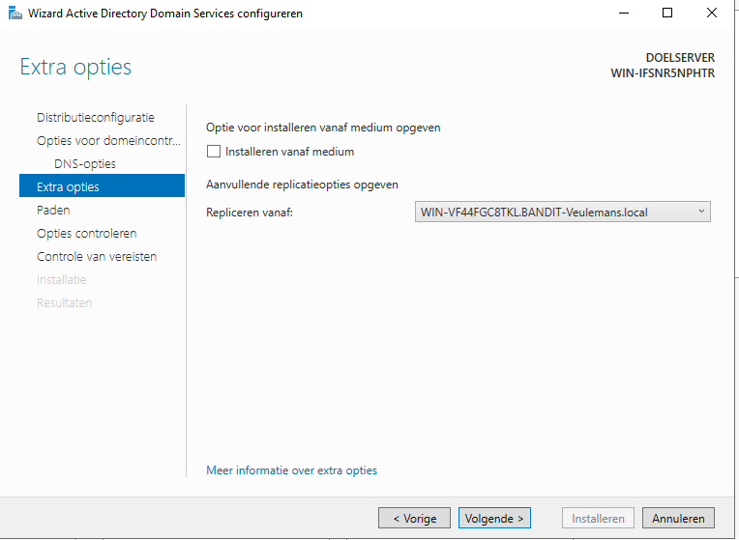

# Gebruikers en groepen

## Afdelingen of OU’s

Eerst gaan we een afdeling voor computers en users toevoegen. Dit doen we in het beheer van onze Active Directory. Het maakt niet uit op welke server we dit doen omdat ze toch elkaar synchroniseren. We onthouden hier dat we de optie ‘Container beschermen tegen per ongeluk verwijderen’ inschakelen. Indien we dit niet doen, kan door 1 muisklik ongewild alles verwijderd worden.

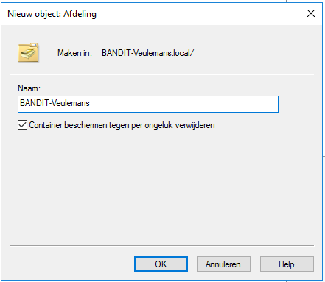

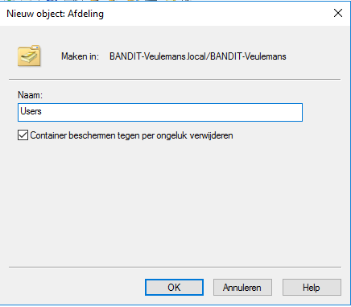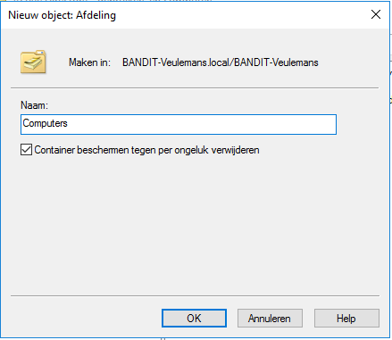

Daarna gaan we voor elke afdeling in ons bedrijf, een afdeling of OU in de afdeling users toevoegen.

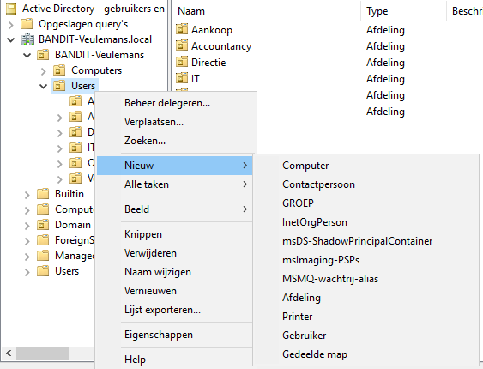

We willen uiteindelijk volgende structuur bekomen.

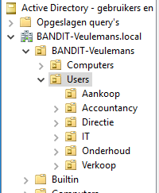

## Gebruikers

Eerst gaan we voor elke afdeling vier gebruikers aanmaken. We noemen ze in dit geval ‘afdeling_volgnummer’.

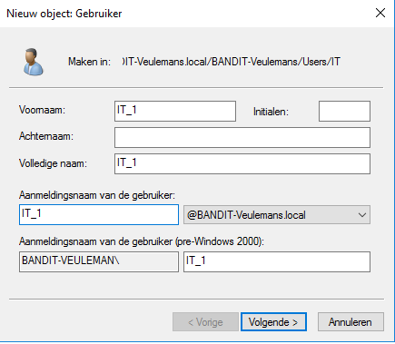

We geven hier een complex genoeg wachtwoord in. Daarnaast kiezen we er in dit geval niet voor dat de gebruiker zijn wachtwoord bij de volgende aanmelding moet wijzigen. Dit is omdat we willen dat gebruikers het gegeven wachtwoord blijven gebruiken. Indien we dit niet willen omtrent beveiliging, kunnen we deze optie best wel inschakelen. In onze situatie mag de gebruiker zijn wachtwoord wel wijzigen. Dit wachtwoord verloopt ook nooit. We kiezen er ook voor om het account direct in te schakelen.

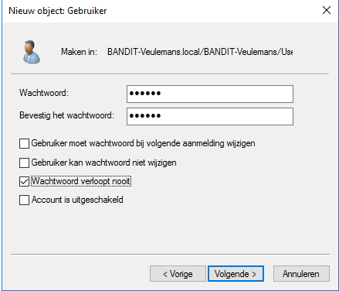

## Groepen

We gaan per afdeling ook twee groepen aanmaken.

### Group Local

We maken eerst een Group Local groep aan. Deze heeft een globaal bereik omdat deze overal toegankelijk moet zijn.

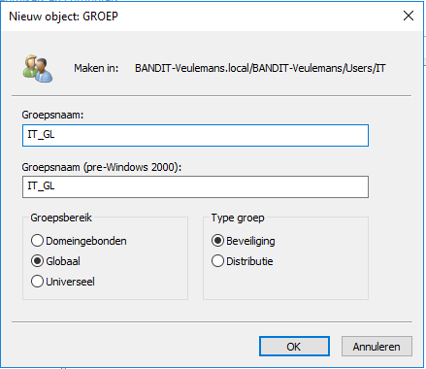

Aan deze groep voegen we al onze gebruikers van die afdeling toe.

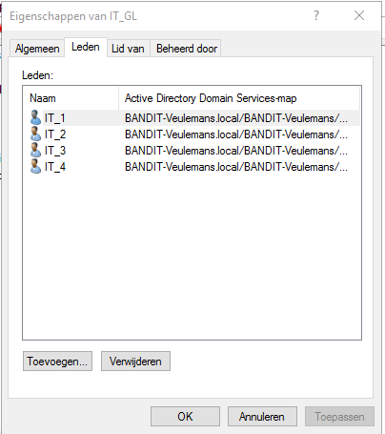

### Domain Local

Daarna maken we een Domain Local groep aan die een domein gebonden bereik heeft.

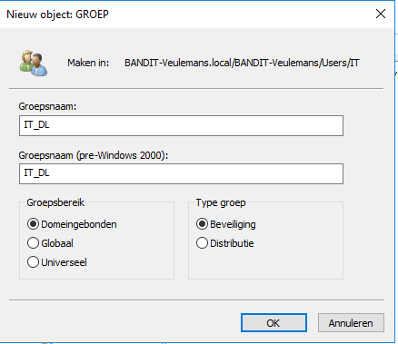

Bij deze groep voegen we onze local group toe.

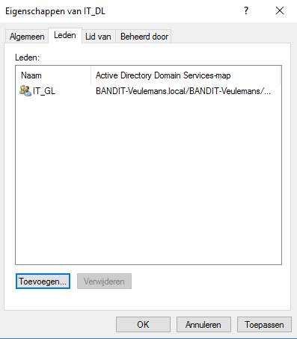

# DFS

## Installatie

Als we DFS willen gebruiken om namespaces aan te maken en ervoor te zorgen dat we de fileserver, profielen en folder redirection redundant kunnen maken. We beginnen door de Serverfuncties DFS-naamruimten en DFS-replicatie te kiezen. Er moeten geen verdere features geïnstalleerd worden.

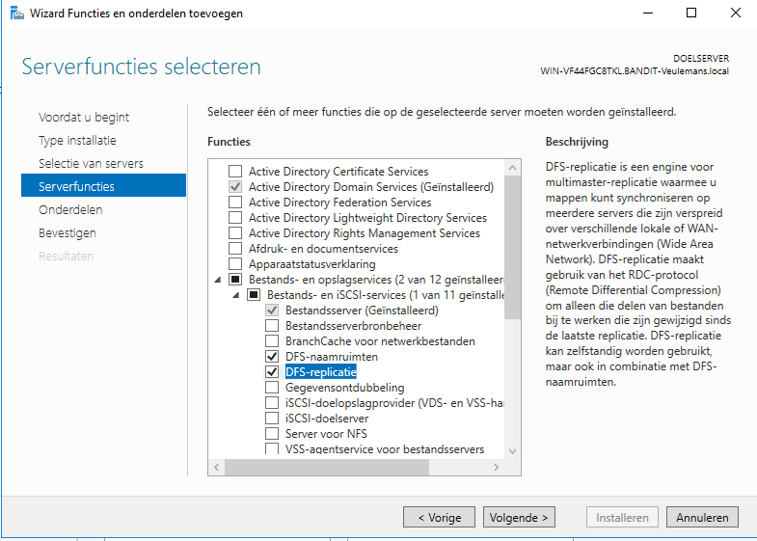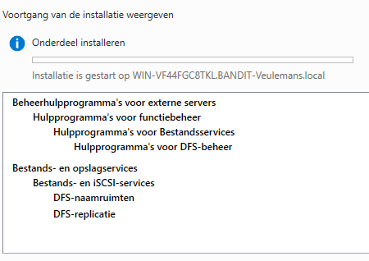

## Configuratie

### Fileserver

#### Mappenstructuur

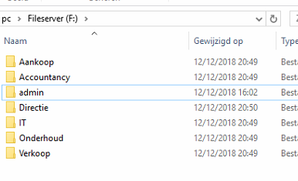Eerst maken we een map aan op onze main server op de C:\ schijf. Deze noemen we replicatie. Dan gaan we via eigenschappen, klikken op ‘Geavanceerd delen…’, dan vinken we ‘Deze map delen’ aan en geven we als sharenaam ‘$replicatie’ in. Als machtigingen verwijderen we Everyone en voegen we Domeingebruikers toe die volledige controle hebben. Dit doen we omdat iedereen aan de share moet kunnen en bewerken, maar deze bewerkt wordt door de beveiliging die we later zullen instellen.

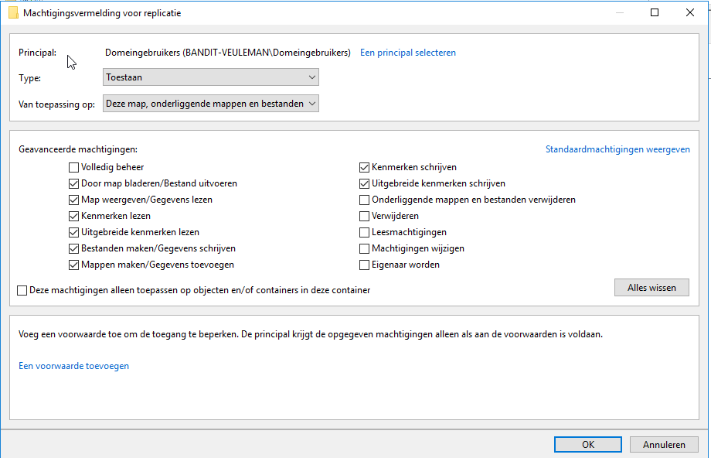

We stellen de volgende rechten in voor elke map van elke afdeling. Een afdeling heeft geen toegang tot een map van een andere afdeling.

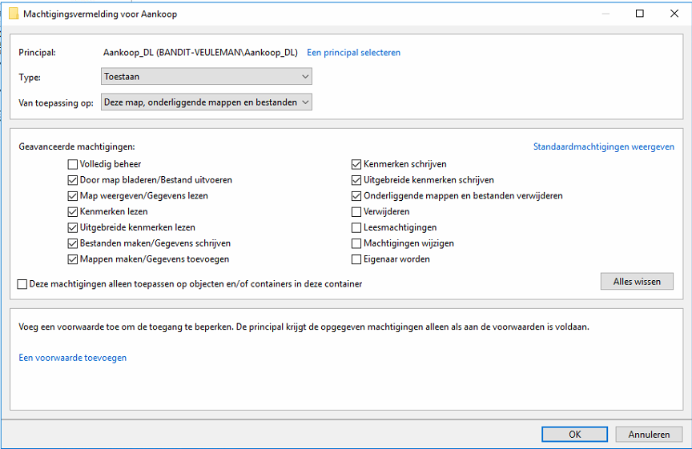

‘admin’ is een map die toegankelijk is voor iedereen. Iedereen heeft lees- en uitvoerrechten maar geen schrijfrechten.

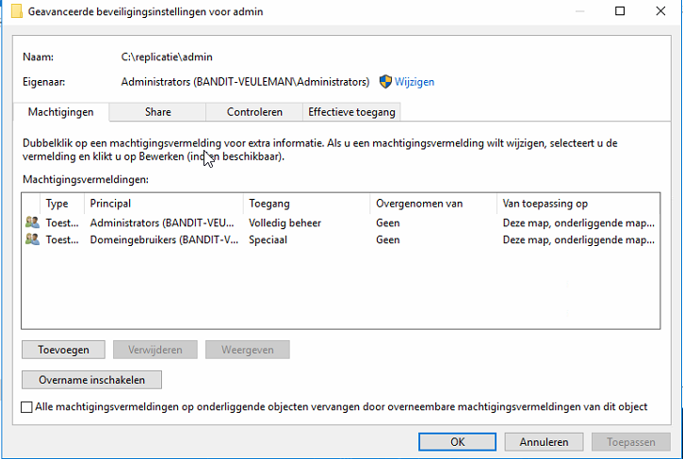

#### DFS-configuratie

We beginnen met het instellen van de Fileserver. Dit doen we door in het DFS-beheer een nieuwe naamruimte te maken. Eerst moeten we de naam van de huidige server (server1) ingeven.

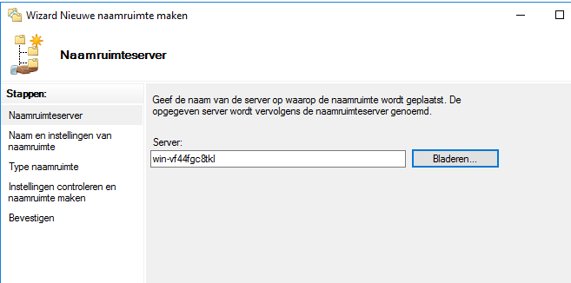

Daarna geven we de naam van de naamruimte in, in dit geval is dit Fileserver.

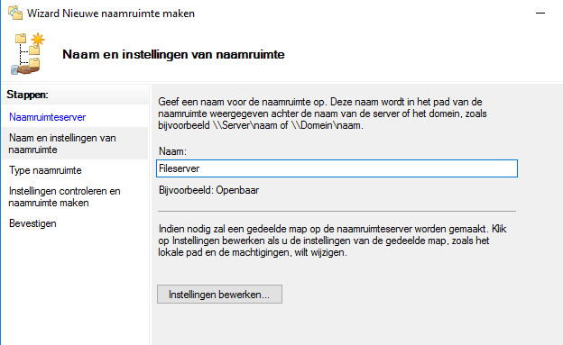

Dan kiezen we het type naamruimte. We kiezen voor een naamruimte op basis van een domein. We willen tenslotte dat deze naamruimte ook beschikbaar is als server1 uitvalt (redundancy).

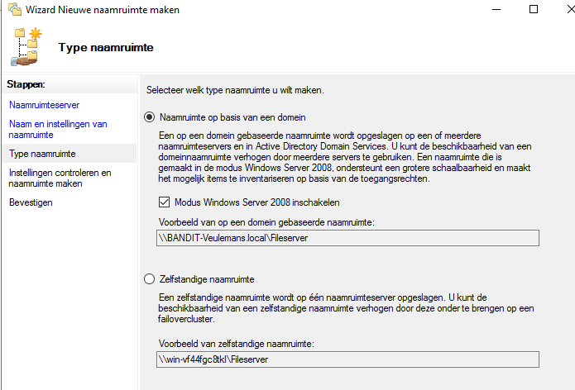

Daarna maken we een map Fileserver in de naamruimte Fileserver aan. We hebben gekozen voor een lokale map ‘$replicatie’.

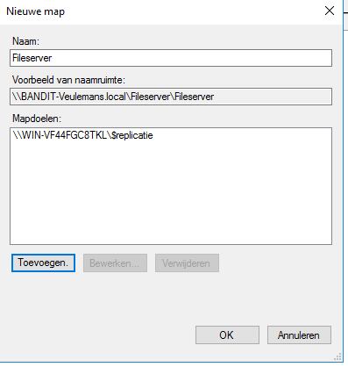

Nadien voegen we een nieuw mapdoel toe aan de bovenstaande map. Deze is een map naar dezelfde map met dezelfde rechten op server2.

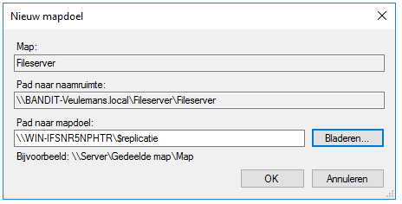

Het is belangrijk daarna op ‘Ja’ te klikken zodat we ook replicatie kunnen instellen.

We kiezen bij de eerste stap van replicatie om server1 als primair lid in te stellen.

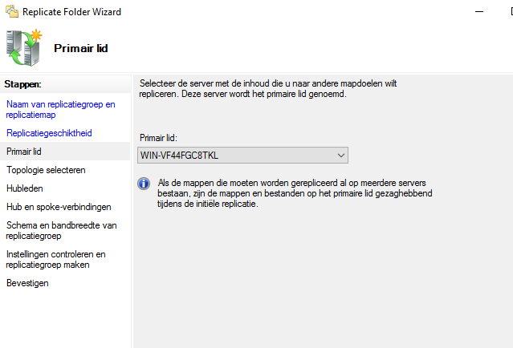

In de volgende stap kiezen we hier voor een Full mesh replicatie omdat we slechts 2 leden hebben en een Hub en spoke topologie niet mogelijk is. Full mesh repliceert ook met alle andere leden of in ons geval server2 dus dit is wat we willen.

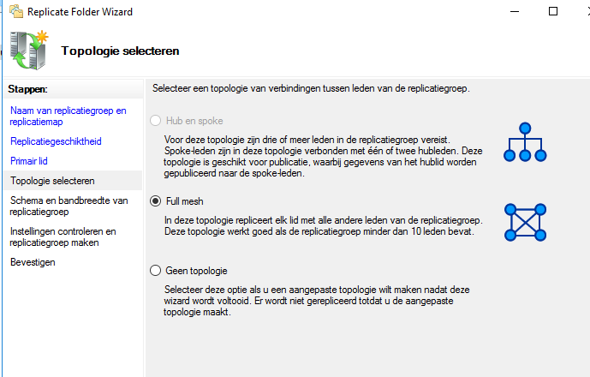

Daarna moeten we server2 nog als naamruimteserver toevoegen. Dit zorgt ervoor dat deze naamruimte blijft werken ook als server1 onbereikbaar is. We geven server2 hier toestemming om de naamruimte verder te beheren. Dit zorgt voor de redundantie.

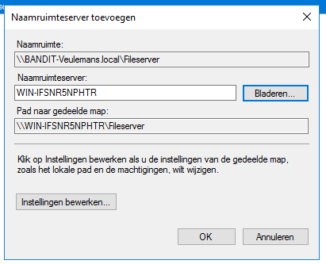

Indien we de naamruimte niet te zien krijgen op server 2 kunnen we altijd klikken op ‘Naamruimten aan weergave toevoegen…’ en de naamruimte ‘Fileserver’ van server 1 selecteren.

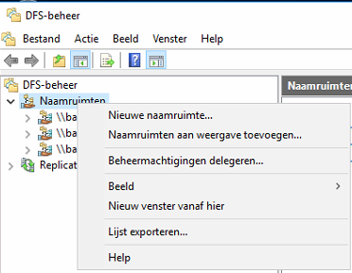

### Profielen

#### Mappenstructuur

Eerst maken we een map aan op onze main server op de C:\ schijf. Deze noemen we profiles. Dan gaan we via eigenschappen, klikken op ‘Geavanceerd delen…’, dan vinken we ‘Deze map delen’ aan en geven we als sharenaam ‘$profiles’ in. Dit is omdat onze namespace later al profiles moet heten en dit anders later conflicten zal geven. Als machtigingen verwijderen we Everyone en voegen we Domeingebruikers toe die volledige controle hebben. Dit doen we omdat iedereen aan de share moet kunnen en bewerken, maar deze bewerkt wordt door de beveiliging die we later zullen instellen. 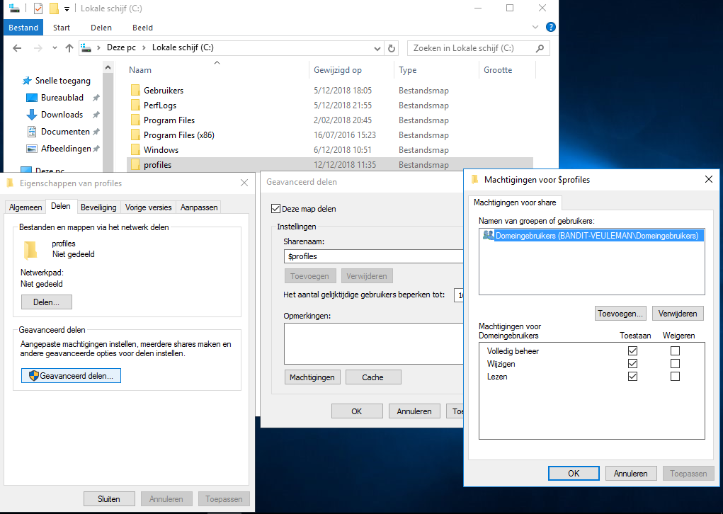

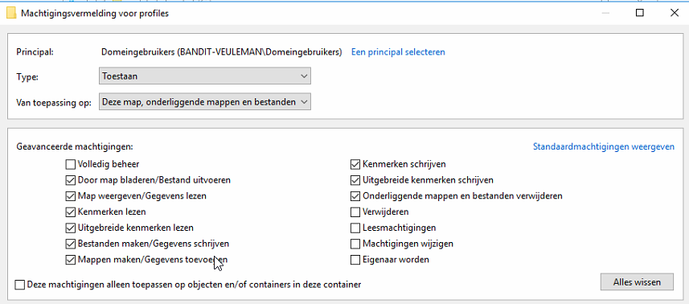

We stellen voor alle gebruikers het volgende pad in bij ‘Pad naar gebruikersprofiel’ in hun profielinstellingen: BANDIT-veulemans.local\Profiles\profiles\%USERNAME%.

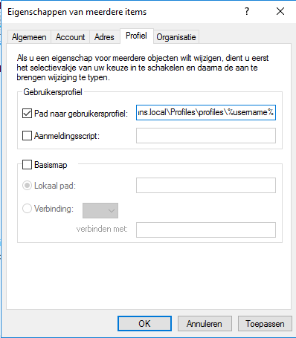

#### DFS-configuratie

Als we een namespace willen instellen voor profiles, volgen we exact dezelfde stappen. Alleen veranderen we de naam van de namespace door profiles en kiezen we ook andere mapnamen.

### Folder Redirection

#### Mappenstructuur

Eerst maken we een map aan op onze main server op de C:\ schijf. Deze noemen we folderredirection. Dan gaan we via eigenschappen, klikken op ‘Geavanceerd delen…’, dan vinken we ‘Deze map delen’ aan en geven we als sharenaam ‘$folderredirection’ in. Dit is omdat onze namespace later al folderredirection moet heten en dit anders later conflicten zal geven. Als machtigingen verwijderen we Everyone en voegen we Domeingebruikers toe die volledige controle hebben. Dit doen we omdat iedereen aan de share moet kunnen en bewerken maar deze bewerkt wordt door de beveiliging die we later zullen instellen.

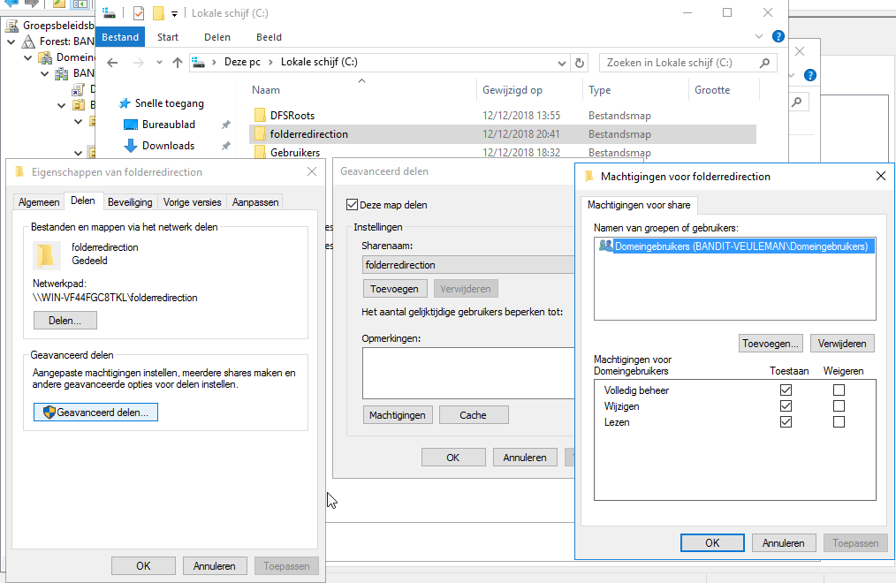

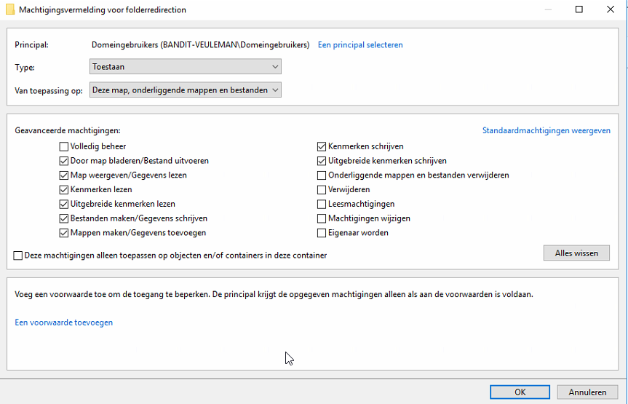

#### DFS-configuratie

Als we een namespace willen instellen voor folderredirection, volgen we exact dezelfde stappen. Alleen veranderen we de naam van de namespace door folderredirection en kiezen we ook andere mapnamen.

# DHCP

## Installatie

Als we DHCP willen gebruiken, moeten we deze eerst installeren. We beginnen door de Serverfunctie DHCP-server te kiezen. Er moeten geen verdere features geïnstalleerd worden.

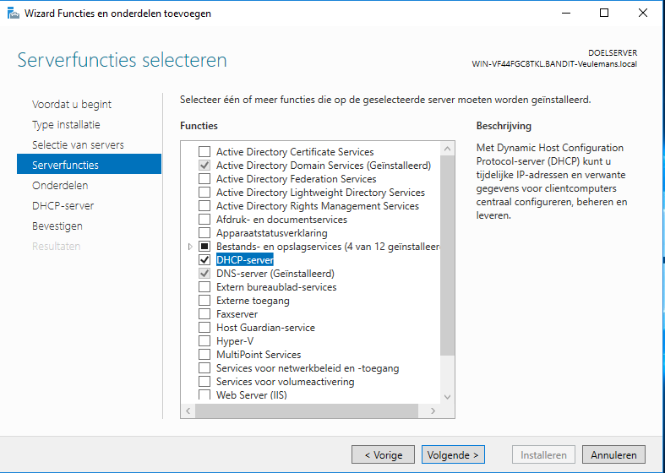

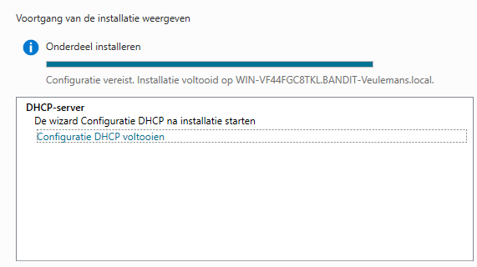

## Configuratie

### Initiële configuratie

Nadat de installatie voltooid is, krijgen we de optie om de configuratie van DHCP te voltooien.

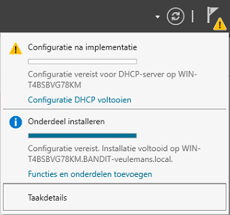

Wanneer we hierop klikken en daarna op Volgende klikken, krijgen we onderstaand scherm. Als gebruikersnaam geven we de gebruiker Administrator binnen ons domein in.

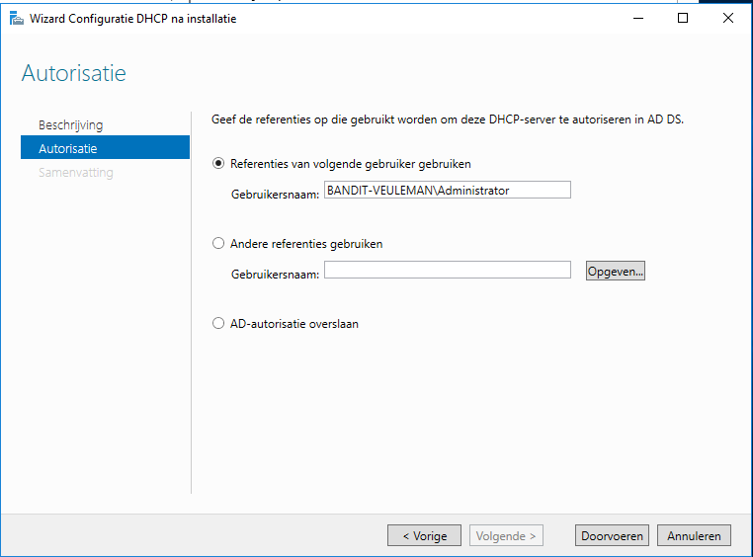

Daarna zien we dat de beveiligingsgroepen succesvol zijn aangemaakt en de DHCP-server gemachtigd is.

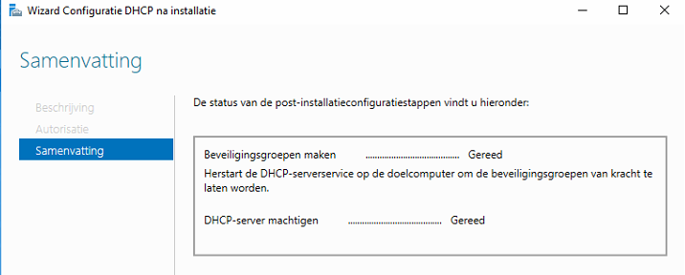

### Scope definiëren

Om DHCP te kunnen gebruiken, moeten we een scope definiëren. Dit doen we door naar het DHCP-beheer te gaan en bij IPv4 een nieuwe scope toe te voegen. We kiezen een duidelijke naam en beschrijving voor deze scope.

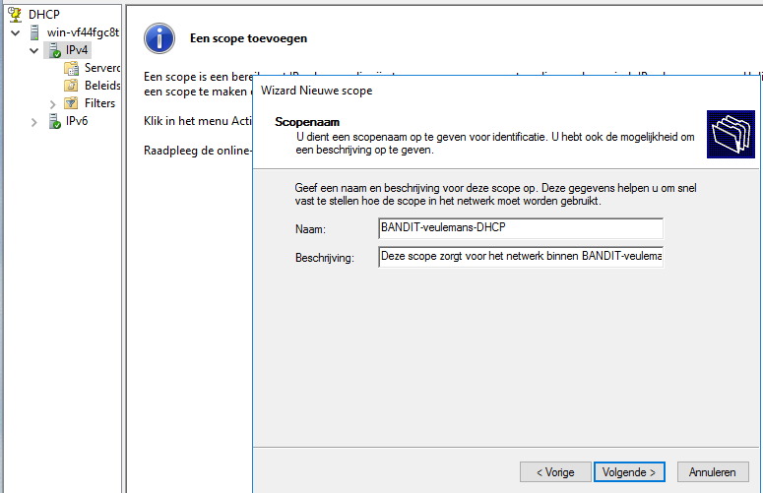

Door op volgende te klikken, worden we nu gevraagd om het IP-adresbereik in te geven. We nemen als eerste adres 192.168.1.1 en als laatste adres 192.168.1.254. We nemen hier het volledige bereik van het netwerk omdat dit onze enigste scope zal zijn. We kiezen voor subnetmask 255.255.255.0.

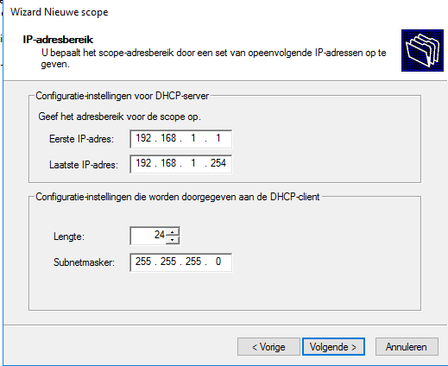

Dan krijgen we de mogelijkheid om uitsluitingen toe te voegen. We voegen hier het IP-adres van server 1 en server 2 in (192.168.1.1 en 192.168.1.100). Dit doen we omdat de servers een vast IP-adres krijgen en we dit niet willen uitdelen aan clients.

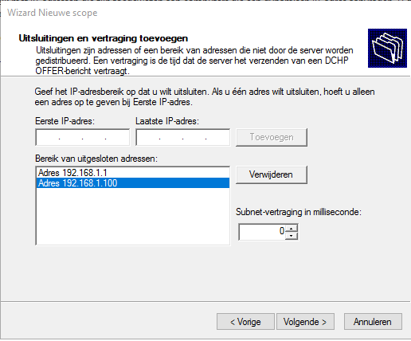

Daarna kunnen we de duur van de lease instellen. We stellen deze in op 8 uur of de periode van een normale werkdag. Dit is omdat we willen dat onze clients heel de dag hetzelfde IP-adres krijgen. Als ze hun werkdag eindigen, mag hun IP-adres vrijgegeven worden voor hergebruik. Hierdoor voorkomen we dat gedurende hun werkdag, ze een ander IP-adres krijgen en enkele tellen moeten wachten. Dit is om de werkproductiviteit te verhogen.

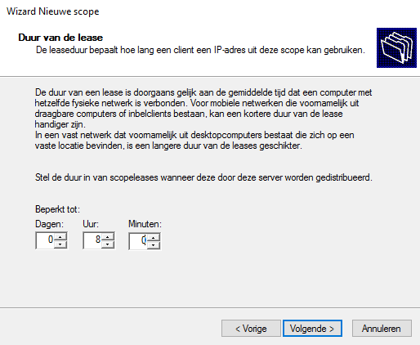

Bij het volgende scherm kiezen we als router of standaard-gateway voor server 1 of 192.168.1.1. Server 1 is verbonden met het internet en zal alle aanvragen afhandelen.

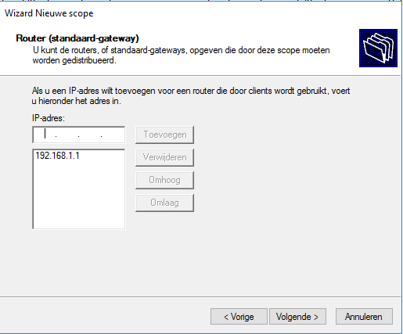

Als domeinnaam en DNS-servers stellen we onze server 1 en server 2 in (192.168.1.1 en 192.168.1.100). Het bovenliggende domein is onze domeinnaam of BANDIT-Veulemans.local.

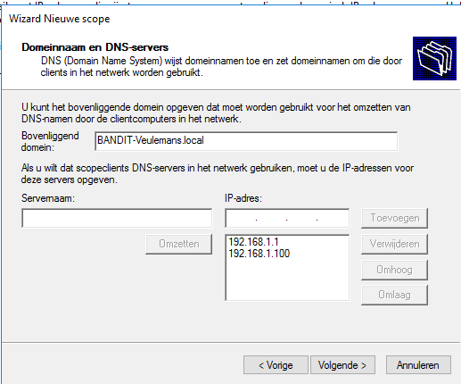

### DNS instellen

Als we naar het DNS-beheer van server 1 gaan, kunnen we onze doorstuurservers configureren.

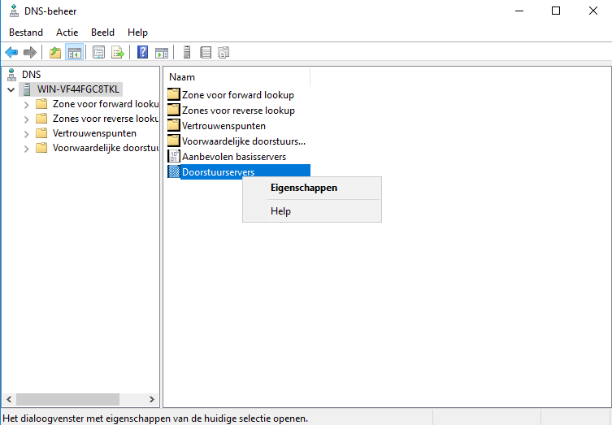

We kiezen hier voor snelle en betrouwbare DNS-servers zoals 1.1.1.1, 8.8.8.8 en 8.8.4.4.

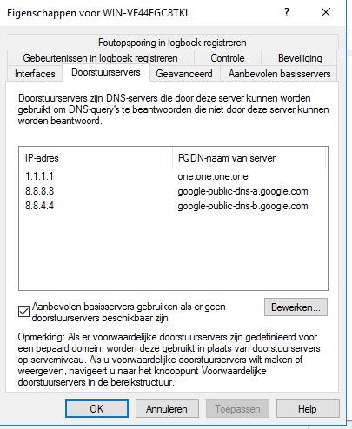

# Clients

## Netwerkinstellingen

We kiezen voor onze instellingen op DHCP te laten staan. Server 1 zal de client een dynamisch IP-adres geven en alle aanvragen afhandelen.

## Domein-instellingen

Als we naar het systeembeheer op de client gaan, kunnen we de systeemeigenschappen wijzigen door op ‘Instellingen wijzigen’ te klikken. Als we daarna doorklikken op ‘Wijzigen…’ komen we bij onderstaand scherm waar we een duidelijke computernaam kunnen instellen. We kunnen de client ook toevoegen aan het gereedgemaakt domein (BANDIT-Veulemans.local). Om deze instellingen op te slagen moeten we de gegevens van de Administrator opgeven.

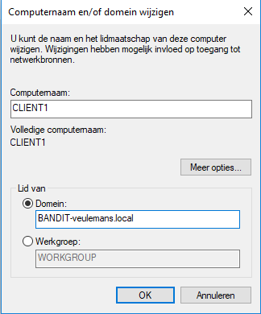

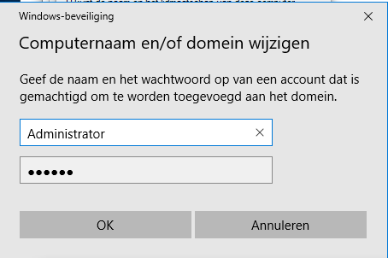

# Policies

## Vaste achtergrond van het bedrijf

In ons bedrijf willen we onze werknemers een vaste bedrijfsachtergrond geven. Dit doen we door de policy ‘Achtergronden voor bureaublad’ in te schakelen. We geven hierbij een pad naar de achtergrondafbeelding mee. In ons geval geven we   
‘\\BANDIT-Veulemans.local\Fileserver\Fileserver\admin\bandit_background.png’ mee. Het is hierbij belangrijk op te letten dat de afbeelding in een namespace in ons domein staat. Indien de server waar onze afbeelding op staat crasht, krijgt de gebruiker nog steeds de afbeelding te zien omdat deze op een redundante plaats staat. We letten hierbij ook op dat elke gebruiker die deze policy toegewezen krijgt, lees- en uitvoerrechten heeft op afbeelding.

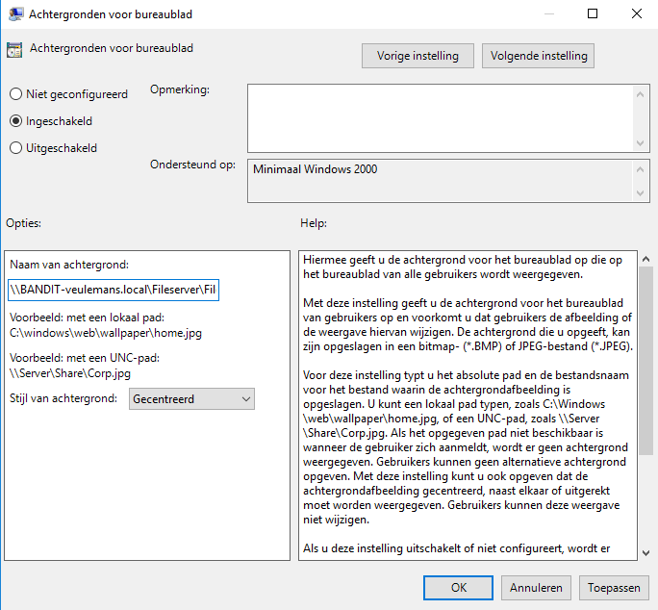

## Gebruik van persoonlijke folders redirecten naar DFS

We willen dat de persoonlijke mappen van onze gebruiker opgeslagen zijn op de server. Dit doen we door alle mappen (Behalve AppData (Zwerven)) in ‘Gebruikersconfiguratie>Beleidsregels>Windows-instellingen>Mapomleiding’ hun pad naar hoofdmap in te stellen op ‘\\BANDIT-Veulemans.local\folderredirection\folderredirection\’.

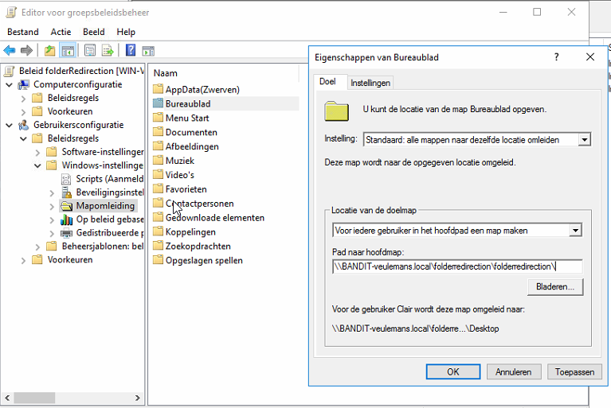

## Persoonlijke folders toewijzen aan een gedeelde netwerkdrive Z:

We willen dat onze persoonlijke folders bij onze werknemers getoond als schijf Z:. Dit doen we door de basismap in de instellingen van de gebruiker in te stellen op een verbinding met Z:. We zorgen dat we dit bij elke gebruiker doen. We verbinden deze verbinding Z: met \\BANDIT-veulemans.local\folderredirection\folderredirection\%USERNAME%.

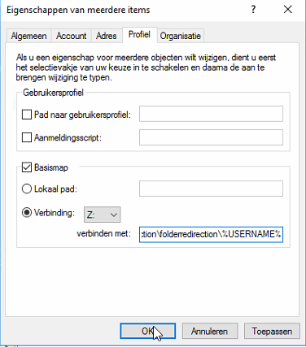

## De namespace fileserver.BANDIT-veulemans.local koppelen aan de netwerkdrive F:

We willen dat onze Fileserver bij onze werknemers getoond wordt als schijf F:. Dit doen we door een extra stationstoewijzing toe te voegen in ‘Gebruikersconfiguratie>Voorkeuren>Windows-instellingen>Stationstoewijzingen’. Dan kiezen we voor de actie Bijwerken, met locatie ‘\\BANDIT-Veulemans.local\Fileserver\Fileserver\’ en deze aan te duiden als ‘Fileserver’. Dan kiezen we om F: als stationsletter te nemen. We kiezen onderaan ook om dit station weer te geven.

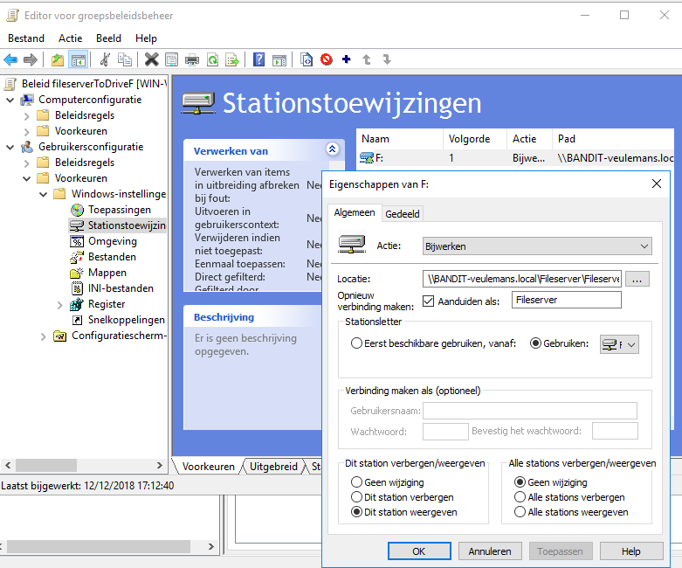

## Automatisch synchroniseren van persoonlijke folders via offline files

We willen dat de bestanden van onze werknemers gesynchroniseerd worden tegen dat ze offline gaan of terug online komen. Standaard gebeurt dit automatisch maar dan kan de werknemer dit uitschakelen. Door de policy ‘De voorziening Offlinebestanden toestaan of blokkeren’ in te schakelen, zorgen we ervoor dat de werknemer dit niet meer kan uitschakelen.

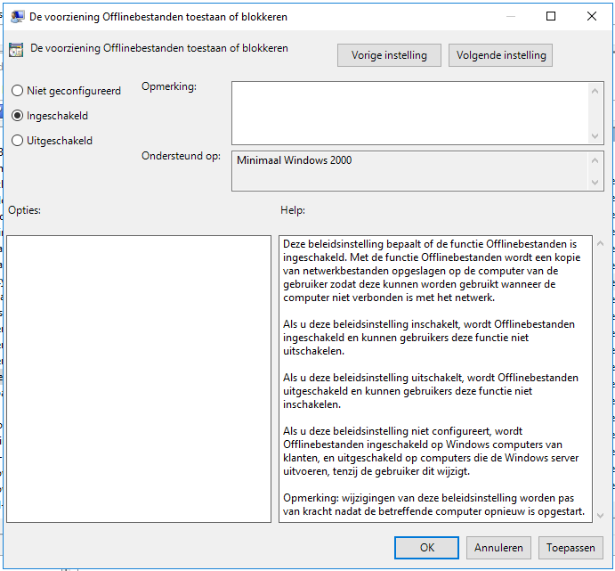

## Onderhoud accounts krijgen geen toegang tot de C-schijf

We willen dat de accounts van onderhoud geen toegang krijgen tot de C-schijf. Dit kunnen we doen door de policy ‘Toegang tot stations via Deze computer verhinderen’ in te schakelen en te beperken tot alleen station C. We willen ook dat onze werknemers van onderhoud dit station niet kunnen zien. Daarom schakelen we de policy ‘De opgegeven stations verbergen in Deze computer’ in en beperken we deze tot alleen station C. We letten hierbij ook op dat we deze policy alleen voor de onderhoud accounts activeren.

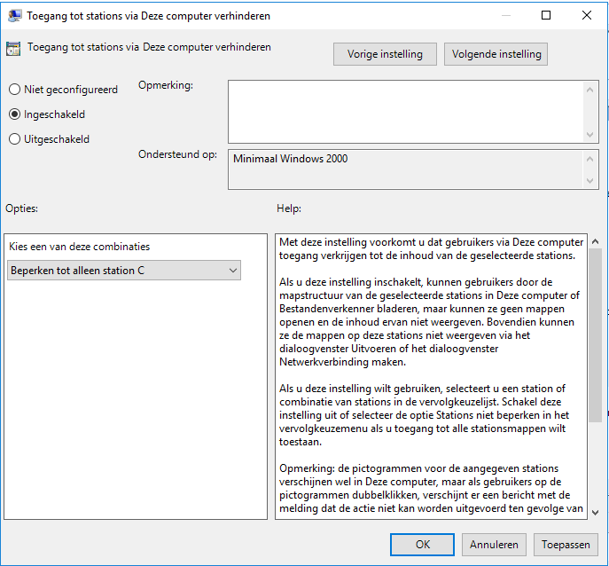

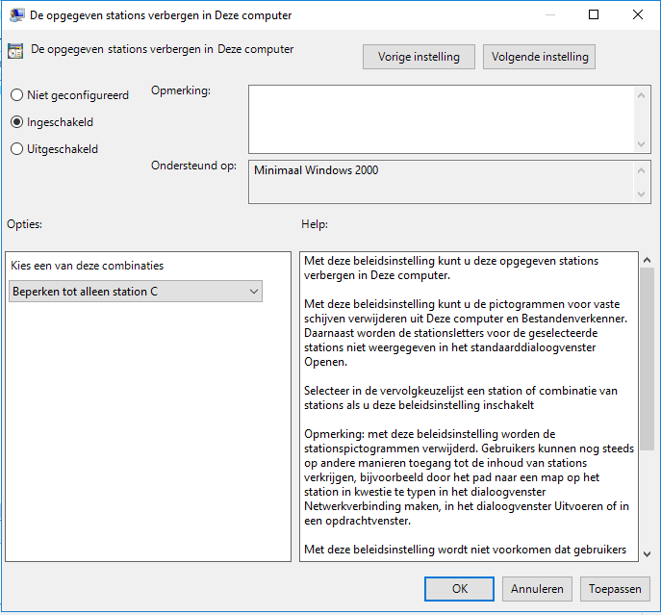

## Onderhoud accounts krijgen geen toegang tot control panel (configuratiescherm)

We willen niet dat de accounts van onderhoud toegang krijgen tot het configuratiescherm. Dit kunnen we doen door de policy ‘Toegang tot het Configuratiescherm en de PC-instellingen verbieden’ in te schakelen. We letten hierbij ook op dat we deze policy alleen voor de onderhoud accounts activeren.

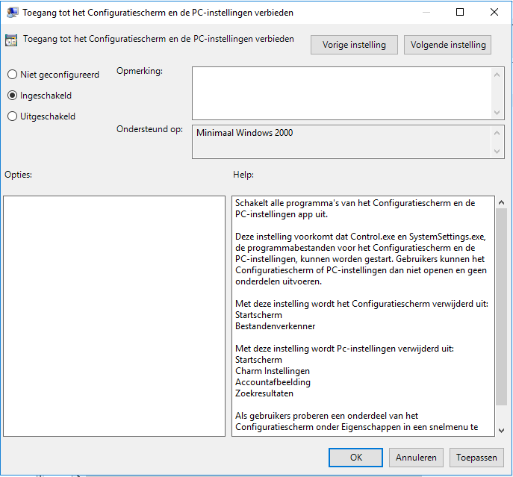

## Conclusie

We willen dat we na alle policies in te stellen, de volgende structuur in het groepsbeleidbeheer te zien krijgen.

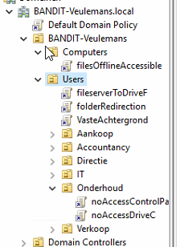

# VPN & NAT

## Installatie

Als we VPN en NAT willen gebruiken, moeten we deze eerst installeren. We beginnen door de Serverfunctie Externe toegang te kiezen. Als services of features kiezen we voor DirectAccess en VPN (RAS) en Routering.

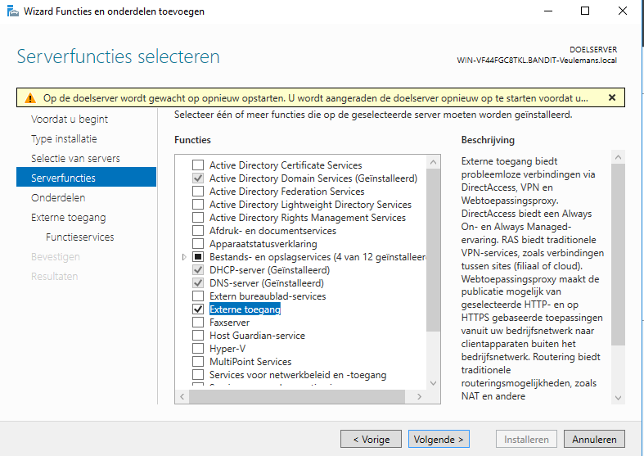

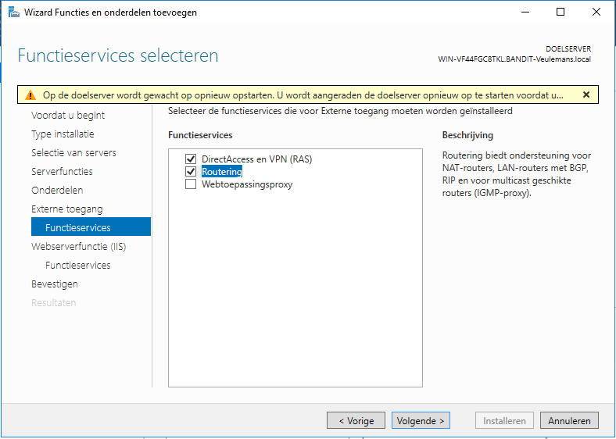

## Configuratie

We kiezen ervoor om VPN-toegang en NAT samen in te stellen. Dit is de makkelijkste en snelste weg.

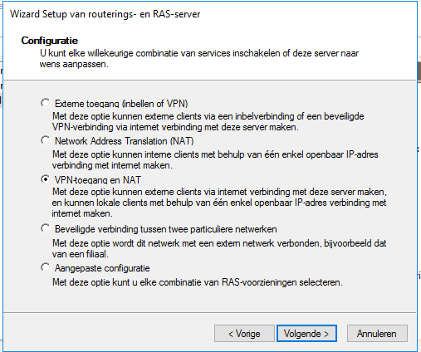

Eerst moeten we kiezen met welke interface we VPN willen koppelen. We kiezen voor onze externe interface die naar onze ISP gaat en waarop DHCP is ingesteld.

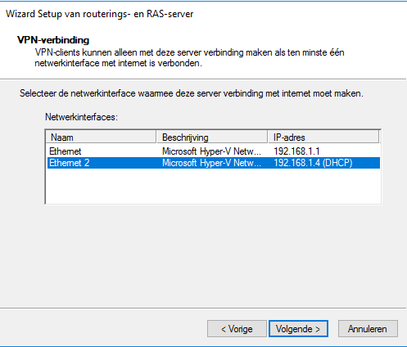

Tijdens de verdere configuratie klikken we steeds op ‘Volgende’.

## Toegang tot VPN verschaffen

We moeten de toegang tot VPN per gebruiker definiëren. Standaard mag een gebruiker geen gebruik maken van onze VPN-service. Als we dit wel wensen gaan we naar de desbetreffende gebruiker en kiezen we voor ‘Eigenschappen’, dan ‘Inbellen’ en in de sectie ‘Machtiging voor netwerktoegang’ kiezen we voor de optie ‘Toegang toestaan’.

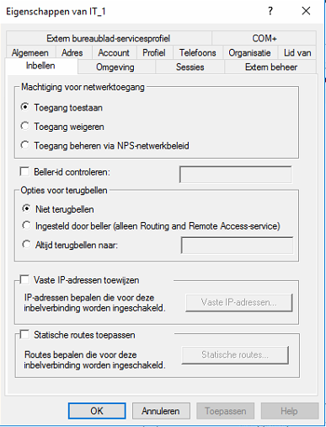

# IIS Webserver

## Installatie

Als we een website willen hosten door middel van IIS te gebruiken, moeten we deze eerst installeren. We beginnen door de Serverfunctie ‘Web Server (IIS)’ te kiezen. Er moeten geen verdere features geïnstalleerd worden.

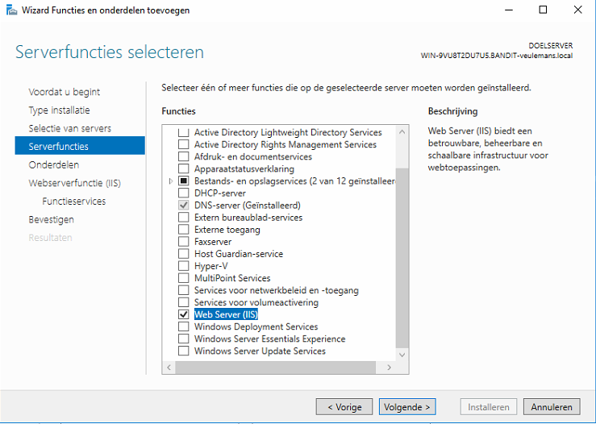

De locatie waar onze html-bestanden staan is ‘C:\inetpub\wwwroot\’ op onze server. We kiezen ervoor om het bestand iisstart.html aan te passen en op lijn 5 de title te veranderen naar ‘Welkom bij BANDIT Belgium!’.

## Configuratie

### Forward loopup zone

We willen in het DNS-beheer een nieuwe forward loopup zone toevoegen.

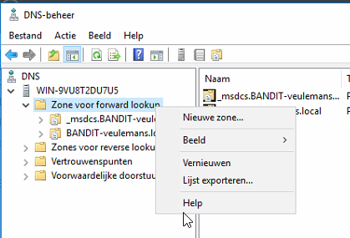

We kiezen voor een primaire zone. Dit is omdat dit de eerste zone van deze website is en we alle records willen toevoegen (future proof).

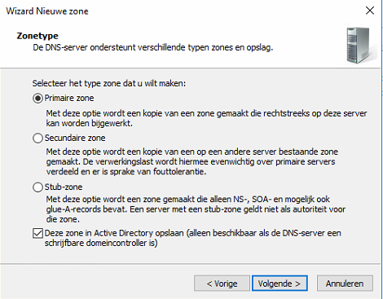

Voor zonereplicatie stellen we in dat deze zone toegepast wordt in dit domein (BANDIT-Veulemans.local).

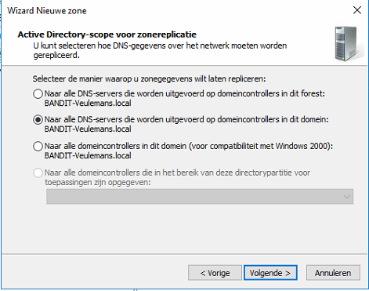

We kiezen als zonenaam voor ‘BANDIT-belgium.be’.

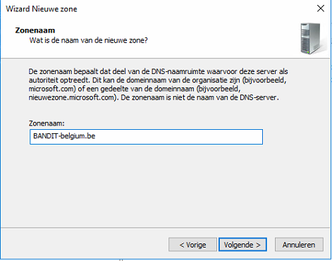

We willen dat het dynamisch updaten veilig verloopt en hebben momenteel geen behoefte om onbeveiligde dynamische update toe te laten.

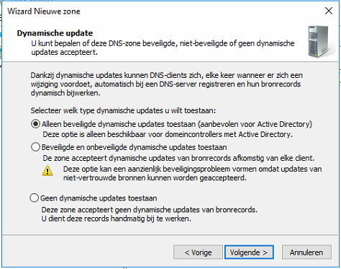

### Bronrecord

Als we ook willen naar ‘www.BANDIT-belgium.be’ naast ‘BANDIT-belgium.be’, moeten we een bronrecord toevoegen. Dit bronrecord is van het type CNAME en heeft als alias www.

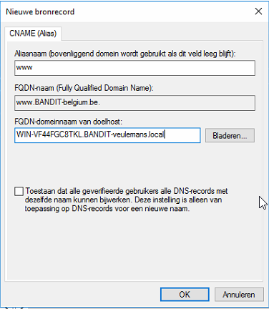

Wanneer onze werknemers naar [www.BANDIT-belgium.be](http://www.BANDIT-belgium.be) gaan, komen ze op de volgende website terecht.

